TISKOVÁ ZPRÁVA
Petr S. Pixy: Komtur
Mysteriózní detektivka ze staré a ještě starší Prahy

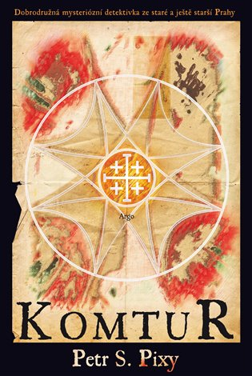
Vydává Argo, 432 stran, cena 498 Kč
Praha 1878. Banda podvodníků se chystá k loupeži století, přitom se zapletou do velkolepého spiknutí.
Když na sebe narazí dvě podvodnické party, můžou se buď navzájem podfouknout, nebo spojit své síly k velkolepé akci. V kvetoucí Praze roku 1878 se dvěma partičkám povede obojí najednou. Klára je okouzlující mladá dáma vychovaná uličkami starého židovského města, bohémský Šimon vyrostl u cirkusu. Oba skvělí herci, mistři převleků, a hlavně talentovaní podfukáři. Po jednom ze svých báječných podvodů se seznámí s Edou a Michalem, kteří jsou v branži už staří pardálové a podvodnická extratřída. Právě hledají společníky na náročnou a neobvyklou zakázku od tajemného klienta z nejvyšších kruhů. Během odvážného plánu na zmocnění se části korunovačních klenotů se před nimi odkrývají další záhady a mysteria vedoucí mnoho staletí zpátky. Dostanou se na stopu největšího zlatého pokladu, který tato země kdy ukrývala, odhalí dvojí životy velkých postav naší historie – a nakonec i něco ještě mnohem většího. A jim samotným při tom půjde o život.
Petr S. Pixy (1968, občanským jménem Petr Staníček) je jedním z prvním blogerů u nás, publikoval sloupky na Lupě, v Respektu, vydal několik odborných knih. Studoval matematiku, ale věnuje se designu a programování. Komtur je jeho beletristickou prvotinou.
Kontakty:
ARGO spol. s r. o.
Milíčova 13
Radka Potměšilová
radka.potmesilova@argo.cz
Tel. 736737266

